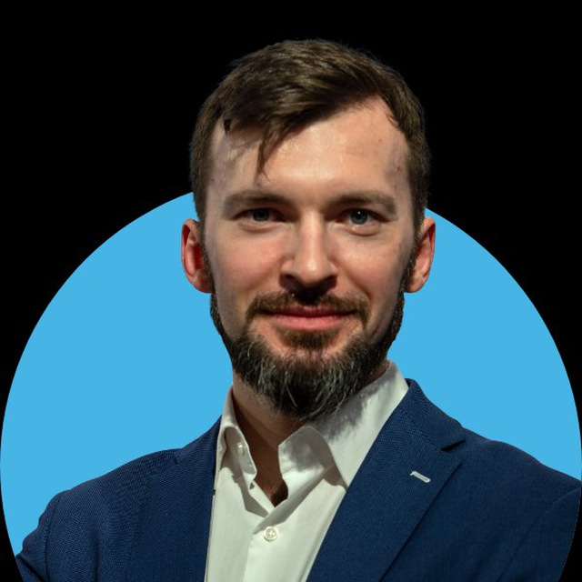

А Н К Е Т А

соискателя

Фамилия _____Склабовский____________________________________

Имя_____Сергей____________ Отчество______Юрьевич___________

Дата и место рождения____06.04.1987 Мос.обл. г.Подольск_________
____________________________________________________________

Если изменяли фамилию, имя, отчество, укажите: когда, где и по какой причине | Не менял
Паспорт  (серия, номер, кем и когда выдан) | 4622 639991 ГУ МВД РОССИИ ПО МОСКОВСКОЙ ОБЛАСТИ 02.07.2022
ИНН | 503613374205
СНИЛС | 153-344-207 36
Адрес  регистрации | Москва. Ул. Варшавское шоссе 170Е. к.2 кв. 161
Адрес  фактического места жительства | Москва. Ул. Варшавское шоссе 170Е. к.2 кв. 161
Телефон  (домашний, рабочий, контактный) | +7-925-044-29-04
Адрес электронной почты | ssklabovskiy@gmail.com

Уровень образования (высшее/среднее специальное/среднее, оконченное/неоконченное): ___________________________________________________________________________________

Название учебного заведения, дата поступления и окончания, серия и номер диплома  Специальность по диплому  Квалификация по диплому | МТУСИ  01.09.2004-03.07.2009  ВСГ 3597469  Инженер по специальности радиосвязь, радиовещание и телевидение

Сведения о полученном дополнительном образовании:

Знание иностранного языка ________________________________________________________________
(наименование) (степень знания)
Сведения о трудовой деятельности за последние 10 лет (включая учебу, военную службу, работу по совместительству, предпринимательскую деятельность, в том числе информацию о самозанятости). Учреждения, предприятия и организации следует именовать так, как они назывались в период вашего трудоустройства (заполняется без сокращений):

Месяц и год |  | Организация и должность | Местонахождение  организации, адрес, телефон
приема | увольнения
01.09.2016 | 30.06.2017 | ОБЩЕСТВО С ОГРАНИЧЕННОЙ ОТВЕТСТВЕННОСТЬЮ "АТОЛ"  Менеджер по продукту | 129085, г. Москва, ул. Годовикова, д. 9, стр. 17, вход в бизнес-центр — под номером 2, этаж 4. м. Алексеевская.  +7 (495) 723-74-20, +7 (495) 730-74-20
12.07.2017 | 29.12.2017 | КЦИОНЕРНОЕ ОБЩЕСТВО "БЭЛЛ ИНТЕГРАТОР"  Пресейл-менеджер | 115088, г. Москва  2-й Южнопортовый проезд 18, стр. 2  тел: +7 (495) 980-61-81
24.01.2018 | 30.08.2019 | ОБЩЕСТВО С ОГРАНИЧЕННОЙ ОТВЕТСТВЕННОСТЬЮ "ТЕХНОСЕРВ  МЕНЕДЖМЕНТ"  Менеджер по продукту | 127486, город Москва, Коровинское ш., д. 10, эт 2 пом 201  + 7‒968‒067‒46‒26
02.09.2019 | 28.05.2021 | ПУБЛИЧНОЕ АКЦИОНЕРНОЕ ОБЩЕСТВО "МОБИЛЬНЫЕ ТЕЛЕСИСТЕМЫ"  Менеджер по продукту | Проспект Андропова, 18, корп. 9, БЦ «Декарт», Москва.  +7 800 511-36-18.
01.06.2021 | 21.10.2021 | ОБЩЕСТВО С ОГРАНИЧЕННОЙ ОТВЕТСТВЕННОСТЬЮ "Т1КЛАУД"  Менеджер по продукту | Москва, Ленинградский просп., 35, стр. 1, подъезд 1  +7 (495) 727-09-81
21.03.2022 | 25.11.2022 | ОБЩЕСТВО С ОГРАНИЧЕННОЙ ОТВЕТСТВЕННОСТЬЮ "ИБС ДАТАФОРТ".  Руководитель набавления | г.Москва, Тимирязевский р-н, Дмитровское шоссе, д 9Б  +7 (495) 967-80-10
28.11.2022 | 27.05.2025 | Общество с ограниченной ответственностью "ВК Цифровые технологии"  Руководитель набавления | 125315, Ленинградский проспект 70, БЦ «Алкон»  +7 (495) 725-63-57
02.06.2025 | 14.07.2025 | Акционерное общество "Сбербанк-Технологии".  Владелец продукта | г. Москва, Новоданиловская наб., 10  +7 495 669 08 08

Укажите все предприятия (юридические лица и индивидуальные предприниматели), руководителем или учредителем которых, являетесь Вы или Ваши близкие родственники, в том числе информацию о самозанятости (наименование, ИНН, год учреждения, адрес, вид деятельности):

Ваши близкие родственники (отец, мать, братья, сестры и дети), муж/жена, в том числе бывшие, гражданские супруги:
(заполняется без сокращений)

Степень родства | Фамилия, имя, отчество | Дата рождения (число, месяц, год) | Место рождения | Место работы  и должность | Адрес местожительства
Отец | Склабовский Юрий Игнатьевич | 22.04.1955 | Подольск | ОКБ Гидропресс, заместительная главного механика | РФ, МО, г. Подольск, ул. Филиппова 4, кв. 82
Мать | Склабовская Наталья Степановна | 08.07.1955 | Ташауз ТССР | На пенсии | РФ, МО, г. Подольск, ул. Филиппова 4, кв. 82
Жена | Склабовская Светлана Владимировна | 03.06.1988 | Москва | СберМегаМаркет,  Категорийный менеджер | Москва, ул. Варшавское шоссе 170Е, корп. 2, кв. 161
Сын | Склабовский Свя тослав Сергеевич | 13.12.2024 | Москва |  | Москва, ул. Варшавское шоссе 170Е, корп. 2, кв. 161
Сын | Склабовский Владислав Сергеевич | 24.08.2013 |  |  | Москва, ул. Вертолетчиков 9, корп. 1, кв. 156
Бывшая жена | Склабовская Ирина Николаевна | 21.05.1987 |  |  | Москва, ул. Вертолетчиков 9, корп. 1, кв. 156

Работают ли Ваши родственники (жена/муж, включая бывших и гражданских; родители/усыновители; дедушки/бабушки; братья/сестры; дети, включая усыновленных) в АО «Центр Хранения Данных» или ПАО «Ростелеком»? Если да, то укажите занимаемую ими должность и подразделение.
______Нет_____________________________________________________________________________________________________________________________________________________________________________________________________________________________________________________
_____________________________________________________________________________________

Отношение к воинской обязанности | Военнообязанный
Воинское звание | Лейтенант запаса
Специальное звание

Данные военного билета  (серия, номер, дата и место выдачи) | ГД № 1856693  ВК г. Подольск, Подольского района Московской Области  10.11.2009

Привлекались ли Вы или Ваши родственники к уголовной ответственности:
______Нет___________________________________________________________________________

Имеется ли гражданство другого государства, если да, то укажите какого:
Нет
Меняли ли Вы гражданство, если да, то укажите причину и наименование государств:
_____________________________________________________________________________________
_Нет_______________________________________________________________________________

Дополнительные сведения, которые Вы желаете сообщить о себе: ________________________________________________________________________________________________________________________________________________________________________

Кто из сотрудников АО «Центр Хранения Данных» или ПАО «Ростелеком» может Вас рекомендовать. Укажите занимаемую должность и подразделение.
______ Директор продуктового направления РТК-ЦОД Елена Синегубкина__________________
___________________________________________________________________________________

Работали ли вы ранее в АО «Центр Хранения Данных», ГК РТК-ЦОД, ПАО «Ростелеком» или других дочерних компаниях? Если да, то укажите компанию, подразделение, должность, Ф.И.О руководителя и причину ухода:
___Нет_____________________________________________________________________________
___________________________________________________________________________________

Заверяю, что мои ответы на вопросы Анкеты являются достоверными и полными.
С проверкой достоверности документов и содержащихся в них персональных данных согласен (на) (Приложение№1).

"______"____________________20__ г. Подпись _______________

Приложение №1
к анкете соискателя.

СОГЛАСИЕ
на обработку персональных данных соискателя

Я, _______Склабовский Сергей Юрьевич__________________________(Ф.И.О.), зарегистрированный по адресу: __Москва. Ул. Варшавское шоссе 170Е. к.2 кв. 161 ______, паспорт 4622 639991 выдан ГУ МВД РОССИИ ПО МОСКОВСКОЙ ОБЛАСТИ 02.07.2022 в соответствии с п.1 ст.9 закона РФ от 27.07.2006 года № 152-ФЗ «О персональных данных» даю АО «Центр Хранения Данных», юридический адрес: 109316, Москва, Остаповский проезд, д.22, стр.16, согласие на обработку моих персональных данных любым законодательно разрешенным способом.
Согласие относится к обработке следующих персональных данных:
фамилия, имя, отчество;
сведения о дате и месте моего рождения, гражданстве, а также иные данные, содержащиеся в моем паспорте/удостоверении личности;
данные СНИЛС;
мои биографические данные;
данные о моем семейном, социальном и имущественном положении;
данные о моем образовании, наличии специальных знаний или подготовки;
данные о моей профессии, специальности, предыдущем месте работы, опыте работы и занимаемой должности;
характеристики и рекомендации;
данные, содержащие материалы по повышению моей квалификации и переподготовке, аттестации, о наличии служебных расследований, судимостей;
сведения о моих доходах;
данные о членах моей семьи, в случаях, предусмотренных законодательством;
данные о месте жительства, почтовый адрес, номер моего телефона, а также членов моей семьи в случаях, предусмотренных законодательством;
данные, содержащиеся в моей трудовой книжке, свидетельстве о постановке на налоговый учет;
данные, содержащиеся в моих документах воинского учета (при их наличии);
мои биометрические данные (в том числе - фотографии) и иные сведения, относящиеся к моим персональным данным;
иные персональные данные, при определении объема и содержания которых работодатель руководствуется законодательством РФ.
Обработка данных должна осуществляться с целью: возможного оформления и регулирования трудовых отношений.
Настоящее согласие действительно с дня его подписания до дня отзыва в письменной форме.

___________________ __________________________ _____________
Подпись Фамилия, инициалы Дата

